Информация

По Радовской начальной школе

Согласно сетевогого графика мероприятий в поддержку программной статьи Президента РК – Лидера Нации Н.А.Назарбаева

«Болашаққа бағдар: рухани жаңғыру» и в рамках празднования Дня первого Президента в школе был проведен классный час с учениками 1-4 класса

**Классный час**

**"1 декабря - день Первого Президента**

**Республики Казахстан"**

**для**

**1-4 классов**

**Цели**: раскрыть важную роль Президента Н. А. Назарбаева в формировании независимого РК; познакомить с историческими событиями развития и становления нашей страны РК; развивать речь, память, мышление

учащихся, расширять кругозор; воспитывать казахстанский патриотизм, уважение и любовь к истории, культуре и традициям народа, побудить детей к изучению своей страны, своего рода.

**Краткий**

**экскурс в историю страны.**

         Идея создания монумента «Астана –Байтерек» принадлежит Президенту Республики Казахстан Н.А. Назарбаеву. Это –

металлическая конструкция высотой 105метров, весом 1000 тонн. Впервые в мире сооружен шар диаметром 22 метра, весом в 300 тонн из стекла «Хамелеон»,меняющего цвет в зависимости от солнечного света.

  Расцвел в степи как в сказке

Прекрасный город-сад.

Гиганты-небоскребы

На площади стоят.

Над городом поднялся

Красавец «Байтерек».

Он символ обновления

Большой моей страны.

Не призрак, не видение

Он гордость Астаны!

         Развитие Казахстана никогда не стоит на месте. С каждым годом Республика развивается все больше и больше. В этом заслуга нашего президента Нурсултана Абишевича Назарбаева. За 25 лет  независимого

существования наша республика во главе с президентом Нурсултаном Абишевичем Назарбаевым добилась больших успехов и перемен. Он оказался мудрым и дальновидным политиком, сумел выбрать правильный путь экономического развития.

Народ любит своего президента и доверяет ему.

Показ слайдов с комментированием.

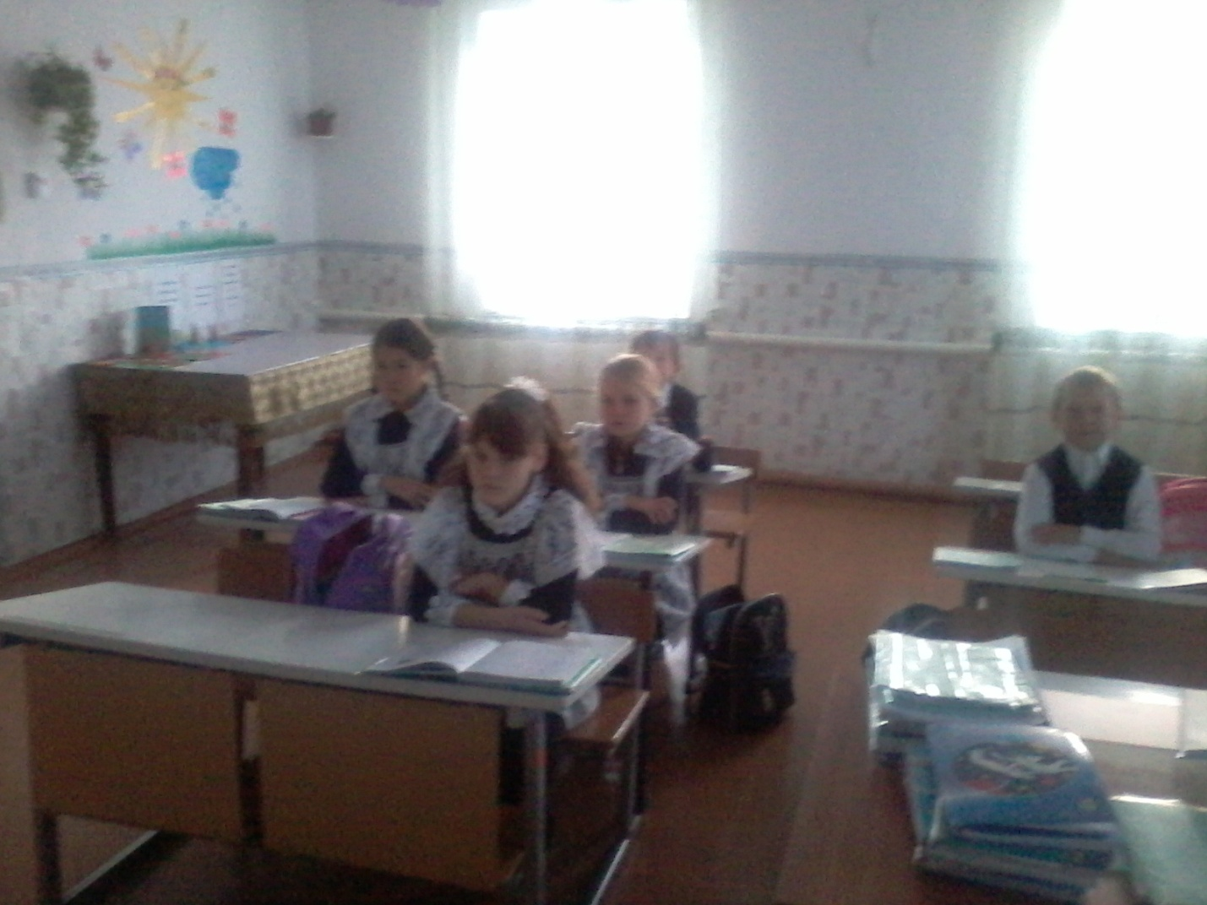

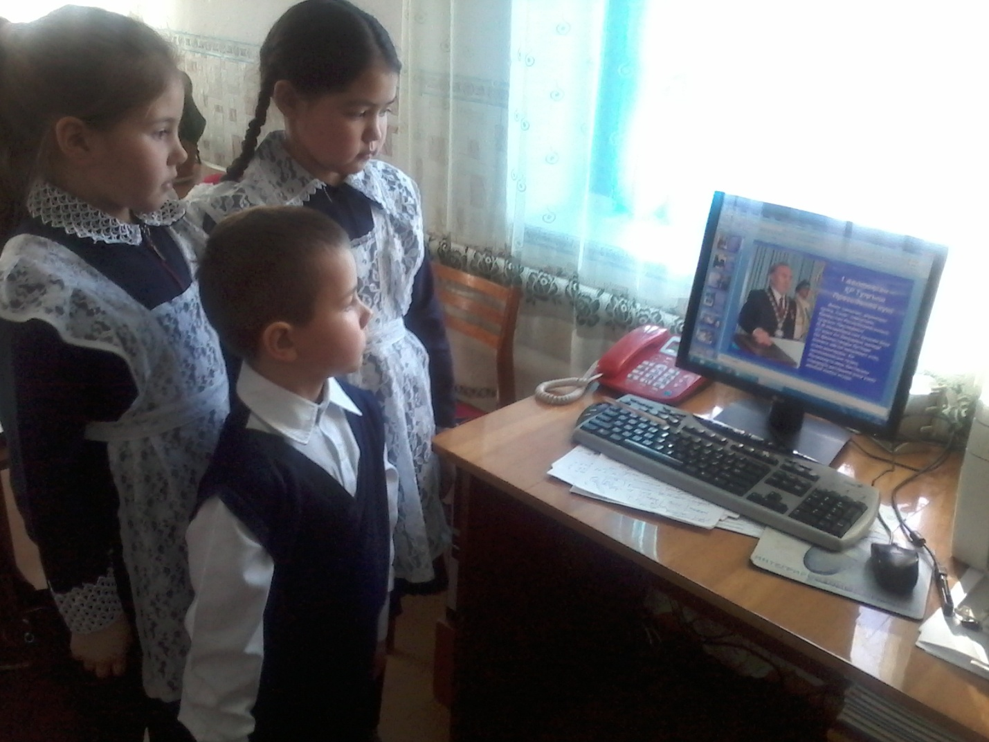

Заведующая школой А.Садвакасова